認知症に関するAPOE遺伝学的検査の適正使用ガイドライン
初版 2025年3月31日

「認知症に関するAPOE遺伝学的検査の適正使用ガイドライン」作成委員会

作成委員長：
関島 良樹 （信州大学医学部・教授）

作成委員：
池内 健 （新潟大学脳研究所・教授）
石浦 浩之 （岡山大学学術研究院医歯薬学域・教授）
古庄 知己 （信州大学医学部・教授）
櫻井 晃洋 （札幌医科大学医学部・教授）
中村 勝哉 （信州大学医学部附属病院・講師）
中村 雅之 （鹿児島大学大学院医歯学総合研究科・教授）
森 康治 （大阪大学大学院医学系研究科・講師）
矢部 一郎 （北海道大学大学院医学研究院・教授）

協力者：
柴田 有花 （北海道大学病院・認定遺伝カウンセラー）
張 香理 （東京大学医学部附属病院・認定遺伝カウンセラー）

監修 日本認知症学会，日本老年精神医学会，日本神経学会，日本精神神経学会，
日本老年医学会，日本神経治療学会，日本遺伝カウンセリング学会

認知症に関するAPOE遺伝学的検査の適正使用ガイドライン作成までの経緯
認知症に関する脳脊髄液・血液バイオマーカー，APOE検査の適正使用指針（厚生労働省科学研究費，研究代表者：池内健）第2版（2023年9月30日）において，APOE遺伝学的検査の適正使用指針が追補として作成された．
本ガイドラインでは，脳脊髄液・血液バイオマーカー，APOE検査の適正使用指針からAPOE遺伝学的検査を独立させ，名称を「認知症に関するAPOE遺伝学的検査の適正使用ガイドライン」とした．また，抗アミロイドβ抗体薬の上市などの認知症を取り巻く環境の変化および最新の文献などの情報をガイドラインに反映させた．本ガイドラインは，「認知症に関するAPOE遺伝学的検査の適正使用ガイドライン作成委員会」で編集し，日本認知症学会，日本老年精神医学会，日本神経学会，日本精神神経学会，日本老年医学会，日本神経治療学会，日本遺伝カウンセリング学会が監修した．また，日本人類遺伝学会，日本認定遺伝カウンセラー協会の専門的意見をガイドライン作成の参考とした．

用語の説明

アルツハイマー病（Alzheimer’s disease: AD）
本ガイドラインで用いるADは，認知症を前提とする臨床診断を意味するものではなく，疾患を特徴付ける病理変化（脳へのアミロイドβの沈着およびタウの沈着）により定義される．ADは，認知機能正常な前臨床期（preclinical AD），軽度認知障害（mild cognitive impairment: MCI）の状態（MCI due to AD）を経て，認知症を呈する状態（AD dementia）に至る[1-3]．臨床的には，ADはアミロイドβ検査（脳脊髄液アミロイドβ測定またはアミロイドPET）及び臨床所見によって診断される．

アポリポタンパクE（apolipoprotein E: APOE）
APOEは脂質の輸送や代謝などに関わる分子である．APOEをコードするAPOE遺伝子は，家族性III型高脂血症など脂質異常症の原因遺伝子であるとともに[4]，ADの発症リスクや抗アミロイドβ抗体薬の副作用のリスクにも関与する．APOE遺伝子多型のうち，ε4がADの発症や[5-7]、抗アミロイドβ抗体薬の副作用であるアミロイド関連画像異常（ARIA）の発症リスク[8-10]を高める．

アミロイドβ／抗アミロイドβ抗体薬
AD患者の脳で最も早期に認められる病理変化がアミロイドβの脳への沈着であり，病因への関与が示唆されている．脳内に沈着したアミロイドβを除去する抗アミロイドβ抗体薬の臨床的な有効性が証明され[8, 9]，本邦でも上市されている．

アミロイド関連画像異常（amyloid-related imaging abnormalities: ARIA）
ARIAは抗アミロイドβ抗体薬の頻度の高い副作用である．MRI画像の所見から，浮腫（E: edema, ARIA-E）と出血（H: hemorrhage, ARIA-H）に分類される．ARIAの多くは無症状であるが，重篤で生命を脅かす事象がまれに発生する．APOE遺伝子多型の一つであるε4がARIAのリスクを高める．

薬理遺伝学的検査
特定の薬剤への生体応答（有効性や副作用）に関する遺伝学的検査．

目次
- はじめに P5
- 適正使用ガイドラインの目的 P5
- APOE遺伝学的検査の意義 P5
- 本邦におけるAPOE遺伝学的検査の現状 P7
- APOE遺伝学的検査の適正化 P8
- APOE遺伝学的検査の適正使用：適切な使用 P8
- APOE遺伝学的検査の適正使用：不適切な使用 P9
- 資金源 P9
- 利益相反 P9
- おわりに P10
- 参考文献 P10
- 補足資料（APOE遺伝学的検査の同意説明モデル文書） P14

1. はじめに
APOEは，ADの発症リスクを左右する主要な遺伝子の一つである．APOEは，112番目と158番目のアミノ酸をコードする２つの一塩基置換（rs429358, rs7412）の組み合わせにより３つの主要な遺伝型（ε2, ε3, ε4）が規定され，ε4がAD発症のリスクになる[5-7]．一方，ADに対する抗アミロイドβ抗体薬の治験で，ε4が同薬の副作用であるARIA発生のリスクであることが明らかになった[8-10]．抗アミロイドβ抗体薬の上市に伴い，AD発症の遺伝学的リスクとしてのAPOEという従来の考え方に加え，APOE遺伝型の情報を抗アミロイドβ抗体薬治療に関する患者・家族との共同意思決定や，副作用の発現頻度の予測などの臨床に活用する薬理遺伝学的な意義が生じている．このような状況下で，現在の本邦の医療事情に即した認知症に関するAPOE遺伝学的検査の適正使用ガイドラインの作成が求められている．
本適正使用ガイドラインは、厚生労働行政推進調査事業費補助金「アルツハイマー病の新しい抗Aβ抗体薬およびBPSD治療薬対応のための診療指針策定のための調査研究」（研究代表者：冨本秀和）において策定した．策定にあたっては、本邦の医療現場を考慮しながら，臨床での活用の実態，関連する国内外の指針やガイドライン，臨床研究の成果および進行状況，専門家の意見を参考とした．

2. 適正使用ガイドラインの目的
本ガイドラインは，認知症診療を向上させるために，APOE遺伝学的検査の臨床における適正使用を促すための資料を提供することを目的としている．

3. APOE遺伝学的検査の意義
1) ADの発症リスク評価としてのAPOE遺伝学的検査
APOE遺伝型の頻度は，日本人健常者ではε3*3が74.5%と最も高く，続いてε3*4（16.6%），ε2*3（6.4%），ε4*4（1.7%）、ε2*4（0.2%）、ε2*2（0.2%）の順となる[11]．一方，AD患者ではε4の頻度が健常人に比して高く，ε2の頻度が低いことから，ε4はADのリスク因子，ε2は防御因子として作用すると考えられている[5-7, 12-14]．日本人においては，APOE遺伝型ε3ホモ接合体（健常者で最も多い遺伝型）と比較して、ε4ヘテロ接合体は3.9～5.6倍，ε4ホモ接合体は21.8～33.1倍アルツハイマー型認知症（疾患を特徴付ける病理変化に基づかない臨床的な診断）を発症するオッズが上昇する[13, 15, 16]．
ADは多因子疾患であり，複数の遺伝要因と環境要因が発症に関与する．APOE遺伝学的検査により得られる情報は発症リスクに関する確率であり，単一遺伝子疾患における遺伝学的検査のような診断的な意義は乏しい[17]．ε4を保持しているからといって必ずしもADを発症するわけではなく，AD患者の約1/3はε4を保持していない[8, 9, 18]．一方で近年，大規模な剖検コホートおよび臨床コホートのバイオマーカー解析から，ε4*4は晩発性遺伝性ADの原因遺伝子と解釈することが可能であるとの報告もある[19]．この様な状況およびAD治療の現状から，国内外のガイドラインでは，AD診断や発症予測を目的としたAPOE遺伝学的検査は推奨されていない[20, 21]．

2) 抗アミロイドβ抗体薬の副作用リスクを評価する薬理遺伝学的検査としてのAPOE遺伝学的検査
抗アミロイドβ抗体薬の副作用であるARIAとAPOE遺伝型との関連が注目されている[22]．抗アミロイドβ抗体薬であるレカネマブ，ドナネマブを用いた第3相試験におけるARIAは，浮腫（E: edema）・出血（H: hemorrhage）ともε4ホモ接合体，ε4ヘテロ接合体，ε4非保持者の順で発生頻度が高かった（表1, 2）[8-10]．特にε4ホモ接合体は，症候性ARIAが生じる可能性が他の遺伝型と比べて相対的に高いことから，APOE遺伝型の情報を副作用の発現頻度の予測や，患者・家族との共同意思決定に活用する，薬理遺伝学的な意義が生じている．

表1 レカネマブ第3相試験におけるARIAの頻度（文献8から作成）
 | ε4非保持者 | ε4ヘテロ接合体 | ε4ホモ接合体
ARIA-E | 5.4% | 10.9% | 32.6%
ARIA-H | 11.9% | 14.0% | 39.0%
症候性ARIA-E | 1.4% | 1.7% | 9.2%

表2 ドナネマブ第3相試験におけるARIAの頻度（文献9,10から作成）
 | ε4非保持者 | ε4ヘテロ接合体 | ε4ホモ接合体
ARIA-E | 15.7% | 22.8% | 40.6%
ARIA-H | 18.8% | 32.3% | 50.3%
症候性ARIA-E | 3.9% | 6.7% | 8.4%

海外のレカネマブの適正使用推奨（appropriate use recommendations）においては，投与候補者には事前にAPOE遺伝学的検査を実施することが推奨されている[23]．また米国食品医薬品局（Food and Drug Administration: FDA）は，レカネマブおよびドナネマブの添付文書の中で「枠付き警告」としてARIAに関する注意喚起を行っている[24, 25]．「枠付き警告」の中で，ARIAは治療初期に発現し，多くは無症状であるが，重篤で生命を脅かす事象がまれに発生するとし，特にAPOE ε4ホモ接合体について言及されている．ADの約15%を占めるε4ホモ接合体AD患者は，症候性ARIAおよび重症ARIAの発生率が他のAPOE遺伝型の患者に比べ高いため，治療開始前にε4の有無を検査し，抗アミロイドβ抗体薬の治療効果とARIA発症のリスクについて患者および家族と話し合うべきと記載されている（注：後述するように，本邦では臨床応用可能な体外診断医薬品承認を受けたAPOE遺伝学的検査は整備されていない）．

4. 本邦におけるAPOE遺伝学的検査の現状
2025年3月現在，APOE遺伝学的検査は，本邦では主に研究目的に実施されており，臨床への応用が可能な体外診断医薬品承認を受けたAPOE遺伝学的検査は整備されていない．一方で，APOE ε4保持者を対象とした本邦を含むグローバル治験の一部でAPOE遺伝型の開示が行われている[26]．
保険外診療やDirect-to-Consumer（DTC）検査としてもAPOE遺伝学的検査が提供されているが，その検査には認知症や遺伝医療の専門家が関与していることは少なく，十分な情報提供や検査後のサポートが行われているとは言い難い状況である[27]．APOE遺伝学的検査に対する自己決定が，不十分な情報に基づいて行われている懸念がある．
また，APOEのε2ホモ接合が家族性III型高脂血症の原因となることから，原発性脂質異常症に関連する遺伝学的検査として，APOE遺伝学的検査が実施されることがあり，二次的所見としてε4を保有していることが判明する場合がある．
2025年から，国立研究開発法人日本医療研究開発機構（AMED）研究「アルツハイマー病疾患修飾薬全国臨床レジストリの構築と解析」が進行中であり，主治医が本研究の研究協力者になることにより，抗アミロイドβ抗体薬の投与を受けるあらゆる患者について，薬理遺伝学的検査としてのAPOE遺伝学的検査を実施することが可能である．

5. APOE遺伝学的検査の適正化
APOE遺伝学的検査を行う際には，検査の分析的妥当性，臨床的妥当性を事前に確認することが必要である．APOE遺伝型を知ることを目的に，遺伝子自体ではなく，その産物であるAPOEタンパク質のアイソフォーム解析を行う場合も，同様である．
研究目的で検査を行う際には，「人を対象とする生命科学・医学系研究に関する倫理指針」（2023年3月27日一部改正）[28]を遵守し，インフォームドコンセントを取得した上で実施する．被検者への結果開示については、被検者にとってのメリット，デメリットを吟味した上で，研究計画の作成段階で開示の有無を明示しておく．開示希望の有無を検査実施前に確認し，認知症もしくは臨床遺伝の専門医が結果の開示を行うことが望ましい．結果を開示する際には心理的影響に配慮し，必要に応じて継続的な支援を行う．
医療として検査を行う際には，日本医学会「医療における遺伝学的検査・診断に関するガイドライン」（2022年3月改訂）[17]を遵守する．

6. APOE遺伝学的検査の適正使用：適切な使用
- AD患者に対して抗アミロイドβ抗体薬使用前に，ARIA発症リスクについて患者・家族と話し合い共同意思決定に活用することや，副作用の発現頻度の予測に活用することを目的に，APOE遺伝学的検査を行うことは適切である．
- APOE遺伝学的検査が保険診療で実施可能になった際には，AD患者に対して抗アミロイドβ抗体薬使用前に，ARIAリスクとの関連を含めたAPOE遺伝学的検査の意義について患者・家族に説明し話し合う必要がある．
- APOE遺伝学的検査が保険診療で実施可能となった際には，AD患者に対して抗アミロイドβ抗体薬使用前に，ARIA発症リスクについて患者・家族と話し合い共同意思決定に活用することや，副作用の発現頻度の予測に活用することを目的に，APOE遺伝学的検査を行うことが推奨される．

APOE遺伝学的検査は，アミロイドβ検査（脳脊髄液アミロイドβ測定またはアミロイドPET）及び臨床所見からADの診断を確定した後に実施することが望ましい[29]．検査前には，検査の意義と得られる結果の意味について十分な説明を行う（補足資料：APOE遺伝学的検査の同意説明モデル文書を参照）．APOE遺伝学的検査のインフォームドコンセント取得および結果説明は，抗アミロイドβ抗体薬を処方する認知症診療の専門医が主体的に行う．
APOE遺伝型は生涯変化せず，血縁者で共有される遺伝情報という側面もある．このため，被検者本人が血縁者への影響を不安に思う場合や血縁者が希望する場合には，遺伝カウンセリングを提供するなどの配慮が必要となる．自施設で遺伝カウンセリングが実施できない場合は，実施可能な施設との連携体制を構築することが必要である．ε4＊4患者の子は，ε4アレルを一つ以上保持する高リスク者となる．ε4を保持する易罹患性に関する正しい理解を促すとともに，AD発症に関与する環境因子のリスク低減を促すなどの配慮が求められる[30-35]．また，ε4保持者に対して，遺伝情報の保護と差別防止への配慮も必要である．

7. APOE遺伝学的検査の適正使用：不適切な使用
- AD診断や発症予測を目的としたAPOE遺伝学的検査を行うことは不適切である．
- 保険外診療やDTC検査などで，AD発症リスク評価を目的としたAPOE遺伝学的検査を行うことは不適切である．
- 健常人を対象にAPOE遺伝学的検査を行うことは不適切である．

注）研究や治験などにおいて，認知症のない健常者を対象にAPOE遺伝学的検査が行われる場合がある．研究や治験に関しては，個々の研究計画・治験実施計画が適切であるか，実施施設の倫理委員会や治験審査委員会で審査されるべきである．

8. 資金源
本適正使用ガイドラインは，厚生労働行政推進調査事業費補助金「アルツハイマー病の新しい抗Aβ抗体薬およびBPSD治療薬対応のための診療指針策定のための調査研究」（研究代表者：冨本秀和）において作成した．

9. 利益相反 (conflict of interest: COI)
日本医学会「日本医学会 COI管理ガイドライン2022」に基づく利益相反指針に従い，利益相反を公開した．
- ガイドラインは、研究におけるエビデンスを最優先して決定したが，エビデンスが不足する部分についてはエキスパートオピニオンも参考とした．
- ガイドラインの内容については，関係学会からの客観的な査読・審査の上で最終的に決定し，その旨を記載した．
- 研究者全員からの申告を受けた主任研究者において管理の上「R６厚生労働科学特別研究事業報告書：アルツハイマー病の新しい抗Aβ抗体薬およびBPSD治療薬対応のための診療指針策定のための調査研究」にて開示している．

10. おわりに
認知症診療におけるAPOE遺伝学的検査の薬理遺伝学的な有用性が示されており，臨床で実施できる適正な検査体制整備が進んでいる．一方で，社会におけるAPOE遺伝型に関する正しい理解を普及させる努力が必要である．本ガイドラインが，わが国におけるAPOE遺伝学的検査の適正な臨床活用，ひいては認知症診療の向上に寄与することを期待する．今後，APOE遺伝学的検査の体外診断医薬品承認・保険収載や，新規薬剤の開発・承認など，APOE遺伝学的検査に関する医療環境や科学的根拠に変化が生じた場合，本ガイドラインを適時に改訂する．

11. 参考文献
[1] McKhann GM, Knopman DS, Chertkow H, et al. The diagnosis of dementia due to Alzheimer's disease: recommendations from the National Institute on Aging-Alzheimer's Association workgroups on diagnostic guidelines for Alzheimer's disease. Alzheimers Dement. 2011;7:263-269.
[2] Albert MS, DeKosky ST, Dickson D, et al. The diagnosis of mild cognitive impairment due to Alzheimer's disease: recommendations from the National Institute on Aging-Alzheimer's Association workgroups on diagnostic guidelines for Alzheimer's disease. Alzheimers Dement. 2011;7:270-279.
[3] Sperling RA, Aisen PS, Beckett LA, et al. Toward defining the preclinical stages of Alzheimer's disease: recommendations from the National Institute on Aging-Alzheimer's Association workgroups on diagnostic guidelines for Alzheimer's disease. Alzheimers Dement. 2011;7:280-292.
[4] Utermann G, Jaeschke M, Menzel J. Familial hyperlipoproteinemia type III: deficiency of a specific apolipoprotein (apo E-III) in the very-low-density lipoproteins. FEBS Lett. 1975;56:352-355.
[5] Corder EH, Saunders AM, Strittmatter WJ, et al. Gene dose of apolipoprotein E type 4 allele and the risk of Alzheimer's disease in late onset families. Science. 1993;261:921-923.
[6] Strittmatter WJ, Saunders AM, Schmechel D, et al. Apolipoprotein E: high-avidity binding to beta-amyloid and increased frequency of type 4 allele in late-onset familial Alzheimer disease. Proc Natl Acad Sci U S A. 1993;90:1977-1981.
[7] Yamazaki Y, Zhao N, Caulfield TR, et al. Apolipoprotein E and Alzheimer disease: pathobiology and targeting strategies. Nat Rev Neurol. 2019;15:501-518.
[8] van Dyck CH, Swanson CJ, Aisen P, et al. Lecanemab in early Alzheimer's disease. N Engl J Med. 2023;388:9-21.
[9] Sims JR, Zimmer JA, Evans CD, et al. Donanemab in early symptomatic Alzheimer disease: The TRAILBLAZER-ALZ 2 randomized clinical trial. JAMA. 2023;330:512-527.
[10] 独立行政法人医薬品医療機器総合機構. ドナネマブ審査結果報告書.
[11] Asanomi Y, Shigemizu D, Miyashita A, et al. A rare functional variant of SHARPIN attenuates the inflammatory response and associates with increased risk of late-onset Alzheimer's disease. Mol Med. 2019;25:20.
[12] Corder EH, Saunders AM, Risch NJ, et al. Protective effect of apolipoprotein E type 2 allele for late onset Alzheimer disease. Nat Genet. 1994;7:180-184.
[13] Farrer LA, Cupples LA, Haines JL, et al. Effects of age, sex, and ethnicity on the association between apolipoprotein E genotype and Alzheimer disease. a meta-analysis. APOE and Alzheimer Disease Meta Analysis Consortium. JAMA. 1997;278:1349-1356.
[14] van der Lee SJ, Wolters FJ, Ikram MK, et al. The effect of APOE and other common genetic variants on the onset of Alzheimer's disease and dementia: a community-based cohort study. Lancet Neurol. 2018;17:434-444.
[15] Bertram L, McQueen MB, Mullin K, et al. Systematic meta-analyses of Alzheimer disease genetic association studies: the AlzGene database. Nat Genet. 2007;39:17-23.
[16] Miyashita A, Kikuchi M, Hara N, et al. Genetics of Alzheimer's disease: an East Asian perspective. J Hum Genet. 2023;68:115-124.
[17] 医療における遺伝学的検査・診断に関するガイドライン 2022年3月改訂https://jams.med.or.jp/guideline/genetics-diagnosis_2022.pdf（2025年3月31日アクセス）.
[18] Budd Haeberlein S, Aisen PS, Barkhof F, et al. Two randomized phase 3 studies of aducanumab in early Alzheimer's disease. J Prev Alzheimers Dis. 2022;9:197-210.
[19] Fortea J, Pegueroles J, Alcolea D, et al. APOE4 homozygozity represents a distinct genetic form of Alzheimer's disease. Nat Med. 2024;30:1284-1291.
[20] Goldman JS, Hahn SE, Catania JW, et al. Genetic counseling and testing for Alzheimer disease: joint practice guidelines of the American College of Medical Genetics and the National Society of Genetic Counselors. Genet Med. 2011;13:597-605.
[21] 認知症疾患診療ガイドライン作成委員会. 認知症性疾患ガイドライン2017．東京：医学書院；2017.
[22] Hampel H, Elhage A, Cho M, et al. Amyloid-related imaging abnormalities (ARIA): radiological, biological and clinical characteristics. Brain. 2023;146:4414-4424.
[23] Cummings J, Apostolova L, Rabinovici GD, et al. Lecanemab: appropriate use recommendations. J Prev Alzheimers Dis. 2023;10:362-377.
[24] Label for LEQEMBI. https://www.accessdata.fda.gov/drugsatfda_docs/label/2024/761269s008lbl.pdf（2025年3月31日アクセス）.
[25] Label for KISUNLA. https://www.accessdata.fda.gov/drugsatfda_docs/label/2024/761248s000lbl.pdf（2025年3月31日アクセス）.
[26] Walsh T, Duff L, Riviere ME, et al. Outreach, screening, and randomization of APOE ε4 carriers into an Alzheimer's prevention trial: a global perspective from the API generation program. J Prev Alzheimers Dis. 2023;10:453-463.
[27] Sato K, Niimi Y, Ihara R, et al. Advertisement by medical facilities as an opportunity route of APOE genetic testing in Japan: a website analysis. J Community Genet. 2024;15:195-204.
[28] 人を対象とする生命科学・医学系研究に関する倫理指針（令和5年3月27日一部改訂）. https://www.mhlw.go.jp/content/001077424.pdf（2025年3月31日アクセス）.
[29] Ritchie M, Sajjadi SA, Grill JD. Apolipoprotein E genetic testing in a new age of Alzheimer disease clinical practice. Neurol Clin Pract. 2024;14:e200230.
[30] Head D, Bugg JM, Goate AM, et al. Exercise Engagement as a Moderator of the Effects of APOE Genotype on Amyloid Deposition. Arch Neurol. 2012;69:636-643.
[31] WHOガイドライン「認知機能低下および認知症のリスク低減」邦訳検討委員会. 認知機能低下および認知症のリスク低減．https://www.jri.co.jp/MediaLibrary/file/column/opinion/detail/20200410_theme_t22.pdf（2025年3月31日アクセス）.
[32] van de Rest O, Wang Y, Barnes LL, et al. APOE ε4 and the associations of seafood and long-chain omega-3 fatty acids with cognitive decline. Neurology. 2016;86:2063-2070.
[33] Tokgöz S, Claassen J. Exercise as potential therapeutic target to modulate Alzheimer's disease pathology in APOE ε4 carriers: a systematic review. Cardiol Ther. 2021;10:67-88.
[34] Smith JC, Nielson KA, Woodard JL, et al. Physical activity reduces hippocampal atrophy in elders at genetic risk for Alzheimer's disease. Front Aging Neurosci. 2014;6:61.
[35] Fraser MA, Walsh EI, Shaw ME, et al. Longitudinal effects of physical activity change on hippocampal volumes over up to 12 years in middle and older age community-dwelling individuals. Cereb Cortex. 2022;32:2705-2716.

12. 補足資料：APOE遺伝学的検査の同意説明モデル文書

この文書は、抗アミロイドβ抗体薬を処方する認知症診療の専門医がAPOE遺伝学的検査に関するインフォームドコンセントを取得する際の支援を目的に、「認知症に関するAPOE遺伝学的検査の適正使用ガイドライン」作成委員会が作成したものです。各施設の実情に合わせ、適宜改変して使用して頂く事が可能です。また、自施設で独自に同意説明文書を作成して頂いても構いません。
研究目的でAPOE遺伝学的検査を実施する際には、適宜「研究の意義および目的」、「研究への参加をお願いする理由」、「予測される研究の成果」、「研究により期待される利益」、「研究への参加に伴う危険または不快な状態」、「研究期間と研究参加人数」、「研究責任者」、「研究の方法」、「研究により得られた結果の取り扱い」、「新しい、重要な情報が得られた場合の対応」、「個人情報の取り扱い」、「試料・情報の保管及び使用方法並びに保管期間」、「研究と企業・団体との関わり」、「研究のための費用」、「健康被害が生じた場合の補償について」、「研究への参加の任意性」、「研究に関する資料の提供」、「研究に関する情報公開の方法」、「知的財産権の帰属」、「連絡先」など、所属施設の倫理委員会の規定に沿って適宜追加してください。

１．はじめに
抗アミロイドβ抗体薬（レケンビまたはケサンラ）の治療を受ける前に、APOE（アポイー）遺伝子の検査（APOE遺伝学的検査）を実施することで、副作用の出やすさを予測し治療の参考にすることができます。検査の内容を十分ご理解頂いた上で、検査に同意される場合は同意文書にご署名ください。分からないことがありましたら、遠慮なく何でも聞いてください。

２．遺伝子とは
１）遺伝子は人の体の設計図です

人は個人個人それぞれ異なりますが、これは「人の体の設計図である遺伝子」がそれぞれ異なることが大きな理由です。遺伝子はA, T, C, Gという４種類の記号で構成されています。一卵性の双子はとてもよく似ていますが、これは人の体の設計図である遺伝子の記号が全く同じだからです。ただし、生まれ育った環境が違うので、双子でもそれぞれに特徴がでてきます。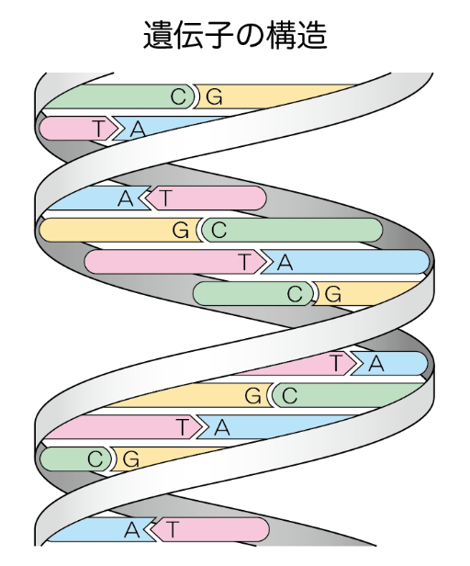
人には約2万種類の遺伝子が存在しています。この中には血液型の遺伝子や瞳の色を決める遺伝子、耳垢がカサカサしているかしっとりしているかを決める遺伝子など、いろいろな遺伝子が含まれています。お酒に強いか弱いか（赤くなるかどうか）も遺伝子のタイプで決まっています。このようにそれぞれの遺伝子にいくつものタイプがあり、人それぞれちがうので個性や特徴が生まれます。

２）遺伝子は多くの病気の発症にも関係しています
病気によって遺伝子の関与がとても大きいものから小さいものまで様々ですが、アルツハイマー病などの認知症を含め、ほとんどの病気の発症に遺伝子が関係しています。

３）遺伝子は薬の効果や副作用の起こりやすさにも関係しています
遺伝子のタイプの違いは、薬の効果や副作用の起こりやすさにも関係しています。いくつかの薬では、治療を開始する前に薬の効果や副作用を予測するための遺伝子検査が行われています。

３．APOE遺伝子について
APOEは誰もがもっている遺伝子です。APOE遺伝子には、「ε（イ－）２」、「ε３」、「ε４」の３つの種類があります。このうち、ε４を持っていると抗アミロイドβ抗体薬の副作用が出やすかったり、アルツハイマー病になりやすいことがわかっています（あとで詳しく説明します）．

APOE遺伝子  の組み合わせ | 説 明
ε2 ε4 | APOE遺伝子にε４をもっていると、抗アミロイドβ抗体薬の副作用が出やすかったり、アルツハイマー病になりやすいことがわかっています。ε４をもっているからといって、必ずアルツハイマー病になるわけではありません。
ε3 ε4
ε4 ε4
ε3 ε3 | 日本人で一番多いAPOE遺伝子の組み合わせです。
ε2 ε3 | ε2をもっていると、アルツハイマー病になりにくいことがわかっています。
ε2 ε２

４．APOE遺伝子と抗アミロイドβ抗体薬の副作用との関係
抗アミロイドβ抗体薬（レケンビまたはケサンラ）は、アルツハイマー病の原因の一つであるアミロイドβというたんぱく質を取りのぞくことができます。このお薬を使うと、脳のアミロイドβが減りますが、アミロイド関連画像異常（ARIA：アリア）という副作用がでることがあります。ARIAは、脳からアミロイドβが取りのぞかれるときに、血液の成分が血管の外にもれ出すことでおこります。これによって、脳がむくんだり（浮腫）、出血したりします。ARIAは多くの場合無症状ですが、頭痛、視覚障害、意識障害、けいれん、麻痺、言語障害、などの症状がでることがあります。ARIAによる脳出血が原因で死亡した例が稀に報告されており、その発生率は約0.4%程度です。
この副作用は、APOE遺伝子の組み合わせによって（ε４をもっているかどうかによって）出やすさが変わることがわかっています。ご自身のAPOE遺伝子について知ることは、治療を受けるかどうか判断するための材料になります。ε４をもっていると、この副作用が起こりやすくなりますが、だからといって、抗アミロイドβ抗体薬の治療ができなくなる訳ではありません。また、主治医がAPOE遺伝子の検査結果を参考に治療を行うことで、副作用のすみやかな診断や対応ができる可能性があります。

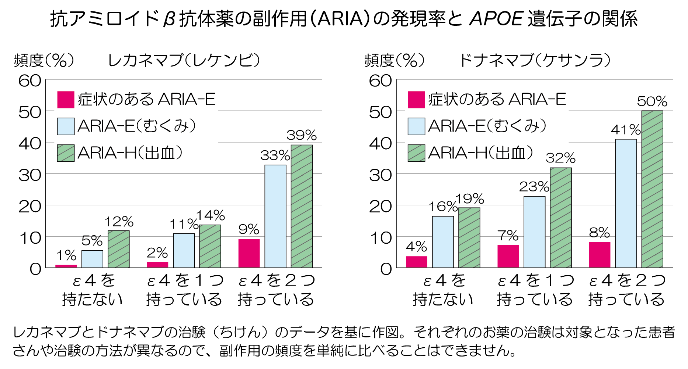

５．APOE遺伝子とアルツハイマー病の遺伝について
アルツハイマー病の人のAPOE遺伝子の組み合わせを調べると、ε４を１つもつ人が約50%、ε４を２つもつ人が約15％いることがわかっています。
- ε４を1つもつ人のこどもが、その親からε４を受けつぐ可能性は50%です。
- ε４を２つもつ人のこどもは、その親から「ε４」を１つ受けつぎます。
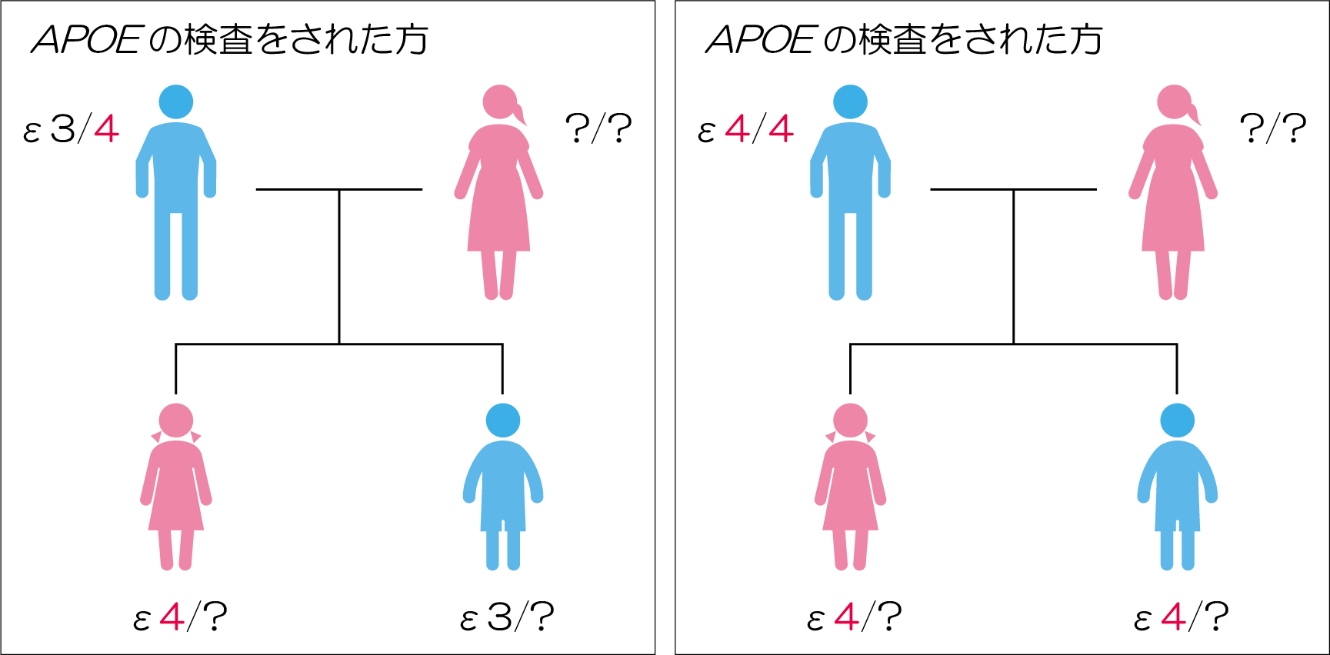
日本人では、おおよそ５人に１人がε４をもっており、ε４をもっていることは珍しいことではありません。ε４を持っているとアルツハイマー病になりやすいことがわかっていますが、ε４を持っているからといって、必ずアルツハイマー病になるわけではありません。APOE遺伝子の組み合わせ（表を参照）にかかわらず、認知症発症の予防のために以下のような生活習慣＊の導入が勧められています。

＊認知症の発症予防に効果的な生活習慣
（認知機能低下および認知症のリスク低減 WHOガイドラインから抜粋）
- 身体活動（通勤などの移動(徒歩、自転車)、仕事、家事、遊び、ゲーム、スポーツなど）
- 禁煙
- 健康なバランスのとれた食事、地中海食
- 過剰な飲酒を控える
- 社会活動への参加
- 体重の適切な管理（肥満を避ける）
- 生活習慣病の管理（高血圧、糖尿病、高脂血症）

アルツハイマー病の遺伝について不安に感じたり、より詳しい情報を知りたい場合は、主治医にご相談ください。必要に応じて遺伝カウンセリングを受けることができます。

６．APOE遺伝学的検査の目的
抗アミロイドβ抗体薬（レケンビまたはケサンラ）の治療を受ける前に、APOE遺伝子の検査を実施することで、副作用の出やすさを予測し、実際に抗アミロイドβ抗体薬の治療をはじめるかどうか、ご本人、ご家族、主治医が話し合う材料にします。

７．APOE遺伝学的検査の利益
抗アミロイドβ抗体薬（レケンビまたはケサンラ）の副作用の出やすさがわかるため、治療をする利益と不利益について、事前にご本人、ご家族、主治医が十分に話し合うことができます。また、主治医が副作用を速やかに診断したり対応したりできる可能性があります。

８．APOE遺伝学的検査の不利益
検査は採血のみであるため、検査を受ける際の危険性や不利益はほとんどありません。APOE遺伝子の検査でε４をもっていることが分かった場合、副作用の危険が相対的に高くなるため、抗アミロイドβ抗体薬（レケンビまたはケサンラ）の治療をあきらめなければならなくなる可能性もあります。また、ε４はお子さんなどのご家族にも受けつがれる可能性があるため、ご家族が将来アルツハイマー病を発症することを不安に思われる可能性があります。遺伝について不安に感じられる場合は、遺伝カウンセリング（有料）を受けることができます。

９．APOE遺伝学的検査の方法
通常の採血と同じ手順で採血を行い、血液の細胞に含まれるDNA（ディーエヌエイ）を調べます。

１０．APOE遺伝学的検査の費用
今回の検査にかかる費用は 円です。

APOE遺伝学的検査に関する同意文書

私 は、APOE遺伝学的検査について担当者より以下の説明を受け、その内容を十分に理解しましたので検査を受けることに同意します。

- 遺伝子について
- APOE遺伝子とアルツハイマー病との関係
- APOE遺伝子と抗アミロイドβ抗体薬の副作用との関係
- APOE遺伝子とアルツハイマー病の遺伝との関係
- APOE遺伝学的検査の目的
- APOE遺伝学的検査の利益と不利益
- APOE遺伝学的検査の方法
- APOE遺伝学的検査の費用

【ご本人の署名欄】
同意した日： 年 月 日

ご本人署名：
（代筆者： ）

代諾の場合 本人氏名（ ） 続柄（ ）

代諾者署名

【担当者の署名欄】
私は、上記の患者さんに本検査について十分に説明した上で同意を得ました。

説明日時： 年 月 日

説明者氏名： （自署）

